ТЕХНИЧЕСКИЙ ЛИСТ № 10.26. ВЕРСИЯ 07.2022

Герметизирующая паста ТЕХНОНИКОЛЬ
АЛЬФА ПЭЙСТ
ОПИСАНИЕ ПРОДУКТА И ОБЛАСТЬ ПРИМЕНЕНИЯ:  Герметизирующая паста ТЕХНОНИКОЛЬ АЛЬФА ПЭЙСТ – высокоэластичная не содержащая растворителей жидкая гидроизоляционная мастика для устройства воздухонепроницаемого присоединения пароизоляционных плёнок к строительным элементам на сложных участках крыши. В комплекте с пастой армирующий нетканый материал. Идеально подходит для работы в труднодоступных местах крыши (ригели, соединения стоек и стропил, карнизные и фронтонные свесы, примыкания к трубам и стенам, кровельные проходки и выводы электрических кабелей и др.). Имеет высокую адгезию к бетону, пенобетону, кирпичу, камню, штукатурке, ПВХ, дереву, металлу. После нанесения продукт формируется в мягкую пластично-эластичную резину путем испарения воды из пасты.  ОСОБЕННОСТИ И ПРЕИМУЩЕСТВА:  - устойчивость к УФ-излучению, атмосферному и деформационным воздействиям;  - удобство при нанесении;  - отсутствует резкий запах;  - хорошая консистенция – под любой инструмент (шпатель, кисть, валик);  - превосходная эластичность – перекрывает трещины ≥ 0,75 мм. |  | 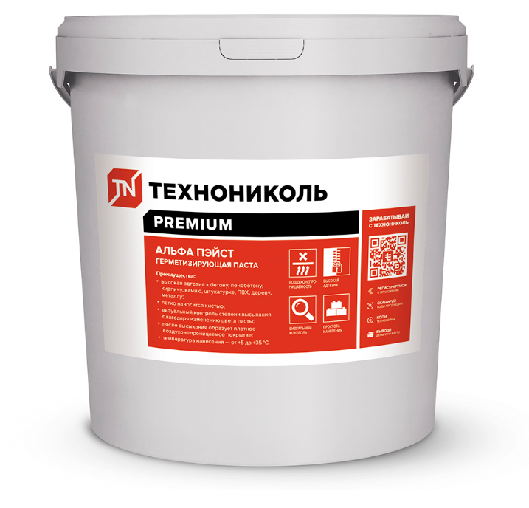
ОСНОВНЫЕ ФИЗИКО-МЕХАНИЧЕСКИЕ ХАРАКТЕРИСТИКИ:
Наименование | АЛЬФА ПЭЙСТ
Удлинение при разрыве, не менее, % | 300
Стекание, мм | <1
Время образования пленки при t=23°C / 55%RH, не более, мин. | 60
Термостойкость, °C | от -40 до +80
Начальная адгезия | ≥ 0,5 Н/мм²
Адгезия после погружения в воду | ≥ 0,5 Н/мм²
Адгезия после термического старения | ≥ 0,5 Н/мм²

ПРОИЗВОДСТВО РАБОТ:
Перед нанесением пасты необходимо подготовить поверхность, она должна быть сухой, чистой и прочной. ТЕХНОНИКОЛЬ АЛЬФА ПЭЙСТ применяется при температуре окружающей среды и основания от -25 °С до +35 °С. При отрицательных температурах необходимо применять пасту, выдержанную при температуре 18 – 25 °С не менее суток. Нанесите первый слой ТЕХНОНИКОЛЬ АЛЬФА ПЭЙСТ на всю зону примыкания. После этого сразу уложите армирующий слой из нетканого материала, идущего в комплекте с пастой и с помощью кисти обеспечьте плотное соединение геотекстиля и пасты. Сразу после нанесения армирующего слоя нанесите второй слой ТЕХНОНИКОЛЬ АЛЬФА ПЭЙСТ поверх армирующего слоя. Работа должна выполняться по принципу «мокрое по мокрому». Если необходимо добавить ещё один армирующий слой, то он также должен быть нанесён также через дополнительную прослойку пасты.

ХРАНЕНИЕ И ТРАНСПОРТИРОВКА:
Хранить и перевозить ведра следует в вертикальном положении, в сухих условиях при температуре от +5 °С до +35 °С. Допускается до семи циклов замораживания-оттаивания или кратковременное (на срок не более 10 суток) снижение температуры до минус 20 °С. Запрещается хранение под прямыми солнечными лучами. Гарантийный срок хранения — 24 месяца.
CЕРВИСЫ:
Выполнение расчетов | Техническая консультация | Гарантии | Проектиро-вание | Обучение | Комплексная  доставка | Подбор подрядчика | Сопровождение монтажа | Поддержка при эксплуатации

